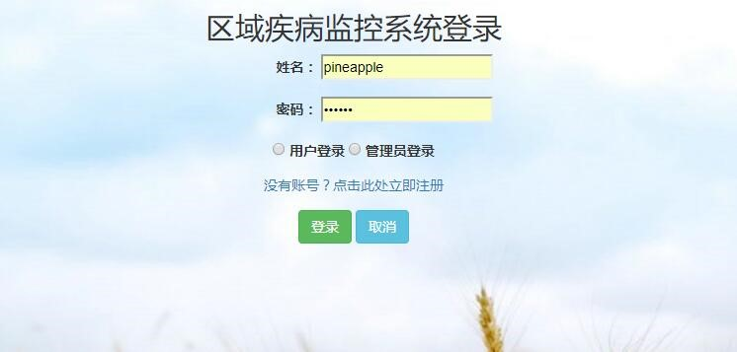跟上回的一样，背景图片要换图片1